**題目：**五子棋對戰

**小組成員：**1102939林庭毅、1102967鄭宇超

**講解影片：**<https://youtu.be/O8Nh02jjEVU>

**簡介：**

　　Server端運行後，Client端可輸入玩家名稱並按Start鍵等待配對，配對成功後Client端進入對戰房間。

　　房間內有訊息提示遊戲狀態(回合、黑白方…)，也有restart鍵讓玩家向對手申請重置對戰內容。在玩家回合時可用滑鼠點擊棋盤處擺放棋子，若對戰結束會顯示對戰結果。

　　房間內也有提供聊天室供玩家交流，對手如果離開對戰，聊天室會顯示對手離開對戰的訊息。

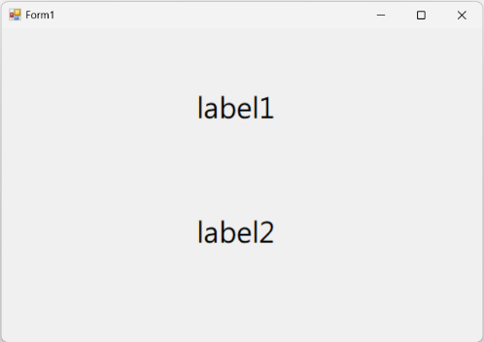**執行畫面：**開啟Server端

開啟Client端

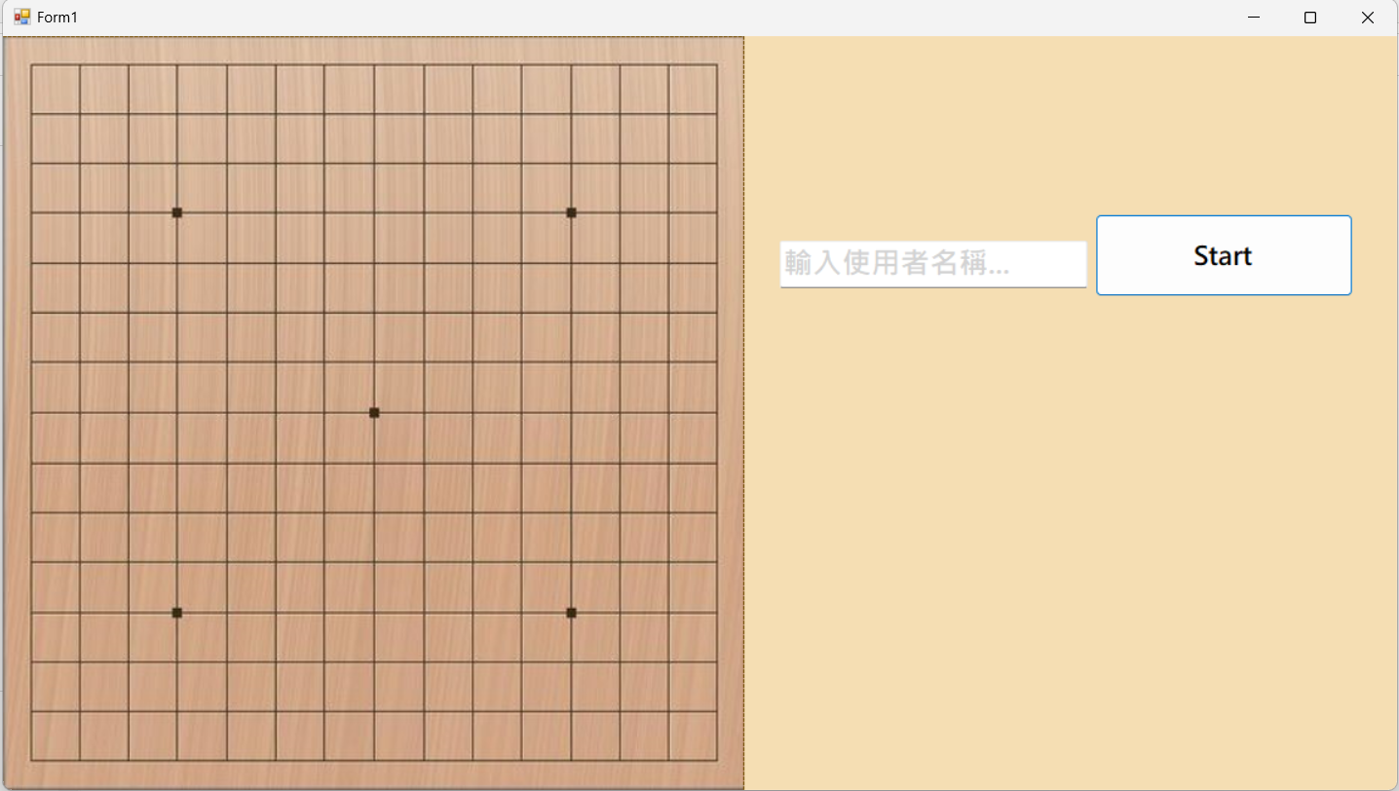

輸入名字後按Start連線

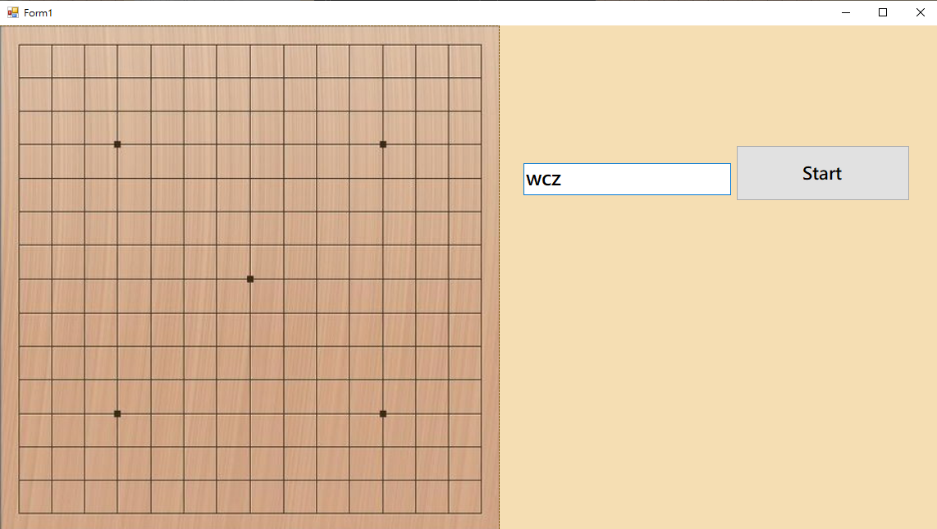

等待其他Client連線配對

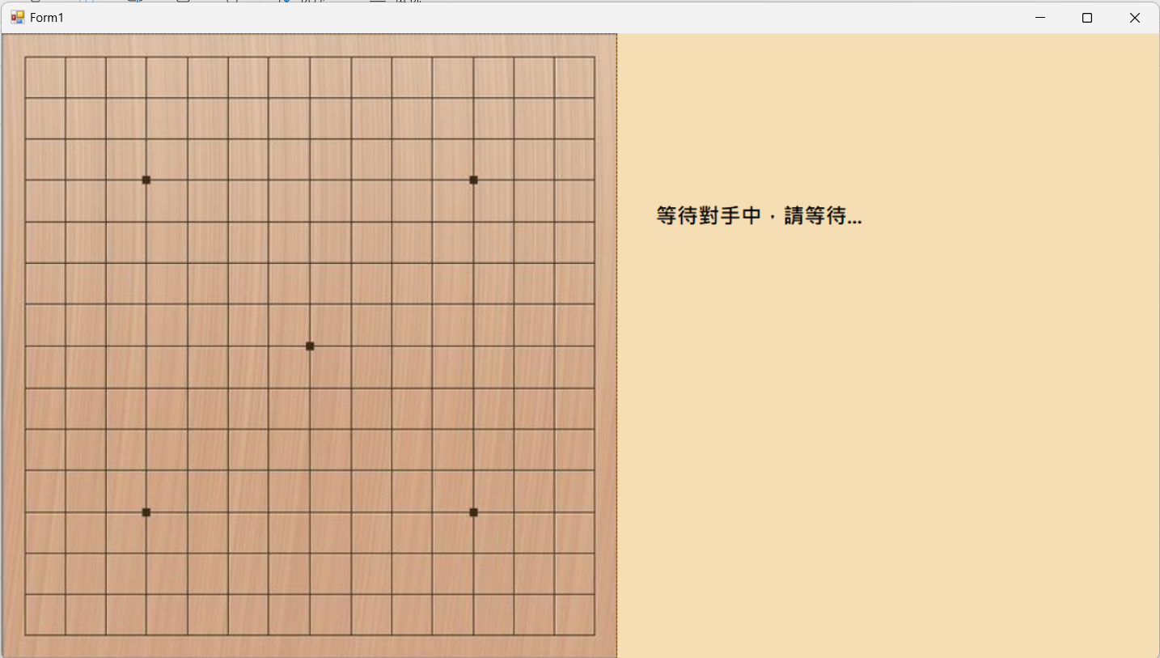

Server會顯示收到訊息

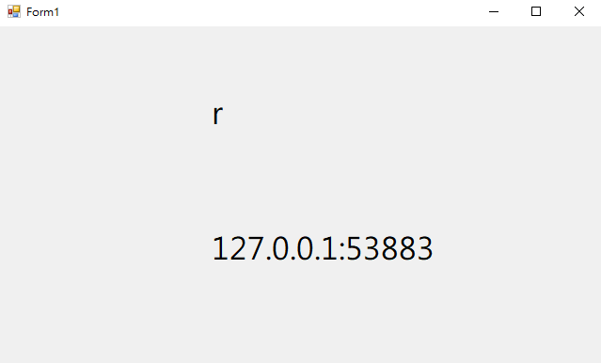

玩家正常對戰，對戰中可隨時發送重置遊戲請求

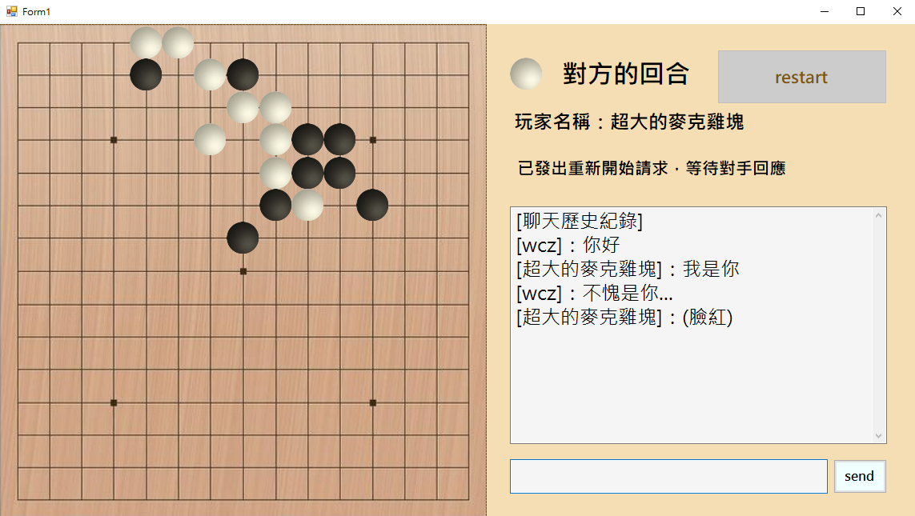

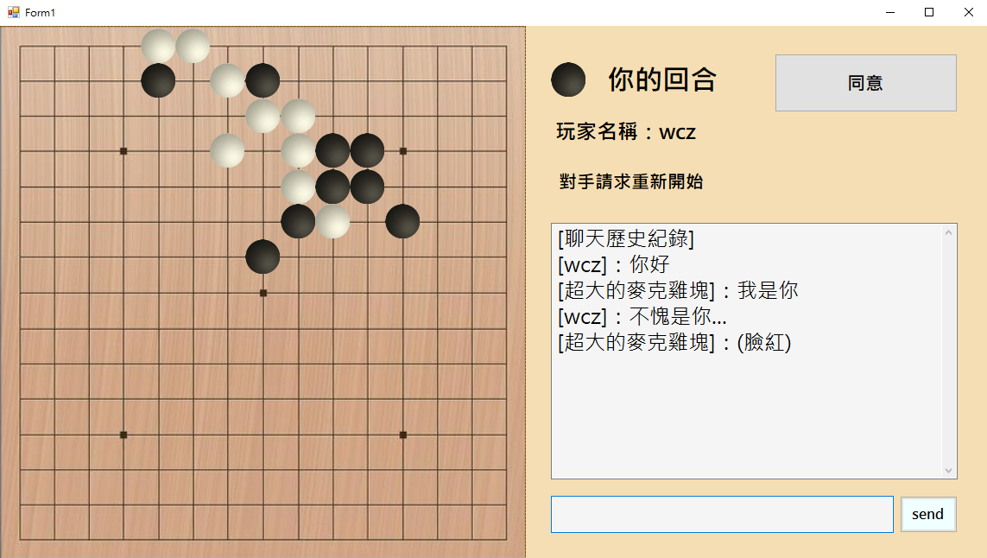

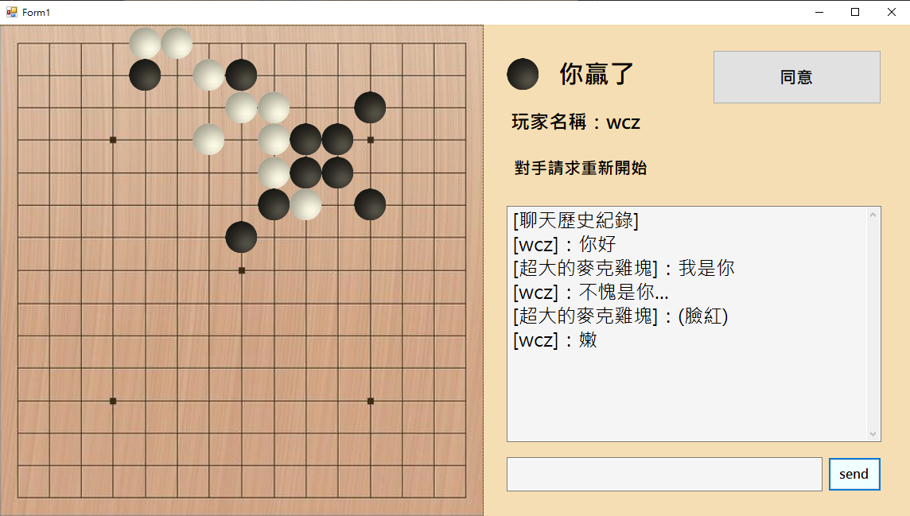

接受重置請求後遊戲重置

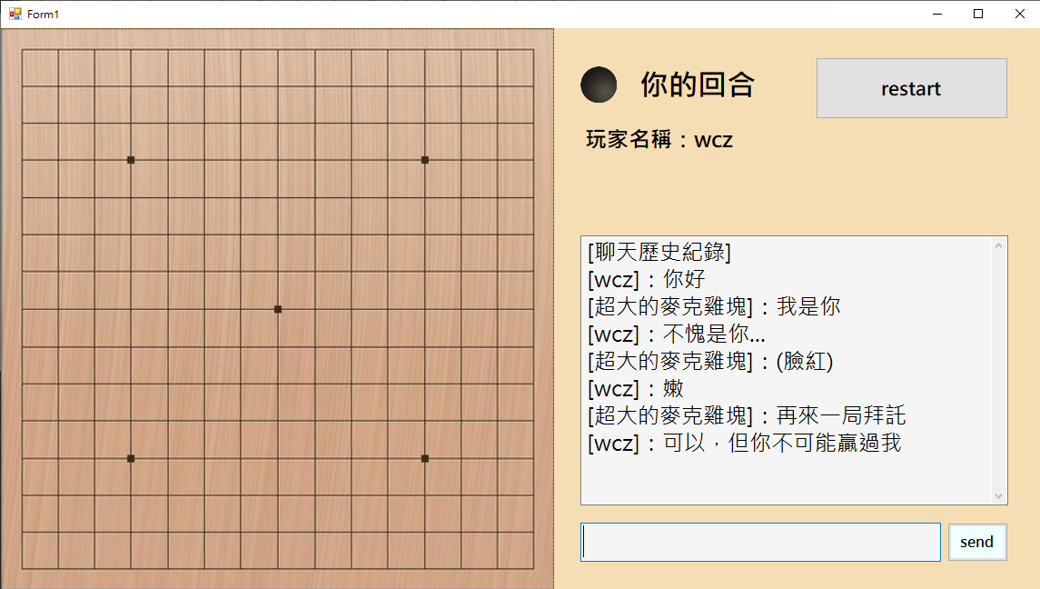

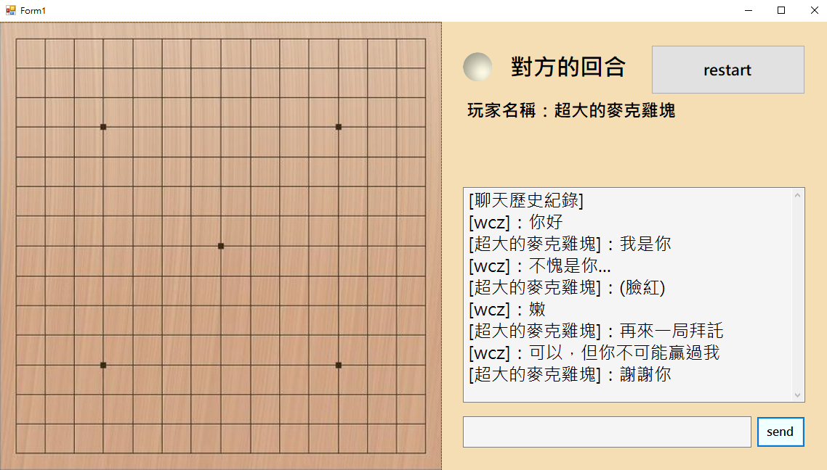

若對手離開遊戲，聊天室會顯示離線訊息

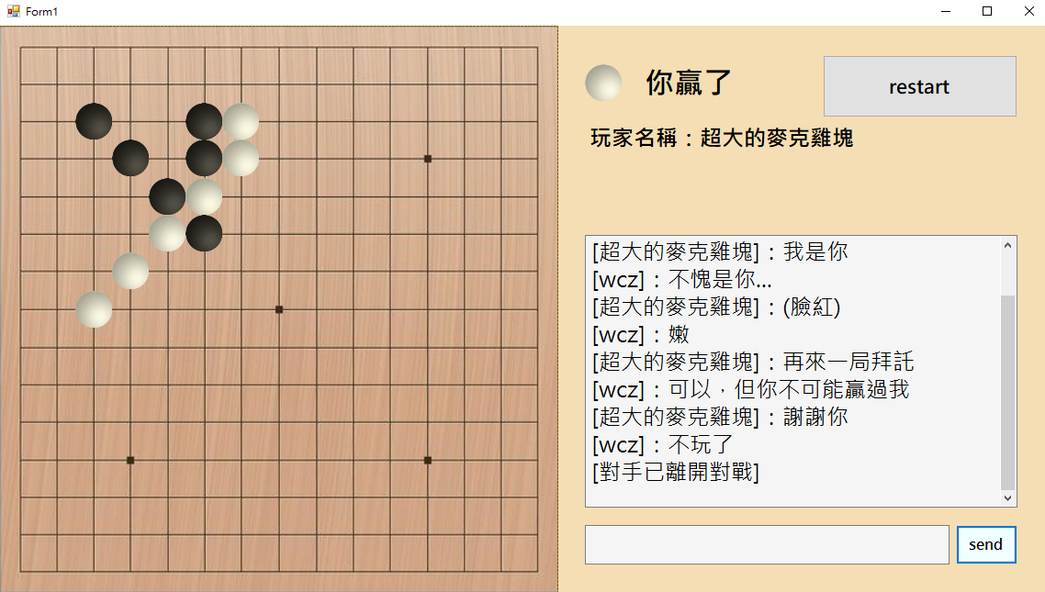

關閉Client端離開遊戲

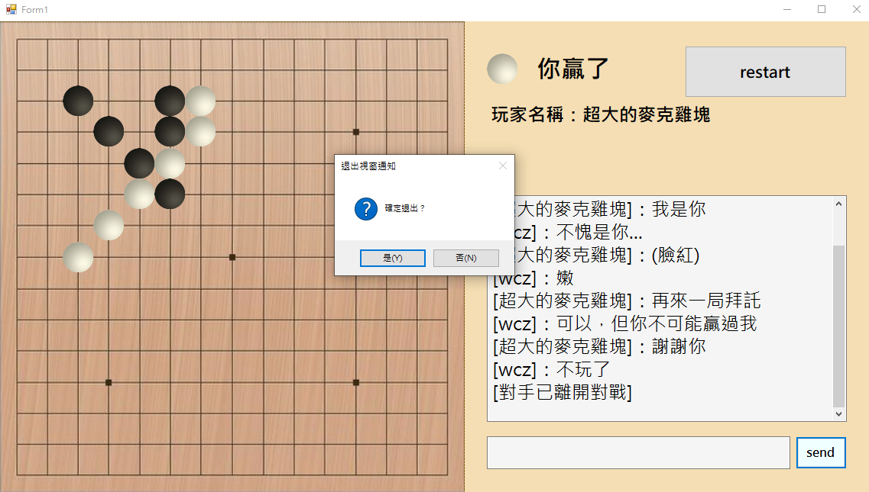

**架構：**Server端為一對多，Client端為一對一

**功能：**

　　功能有自訂玩家名稱，提供對戰聊天室及重置遊戲申請，對手離線也會即時提示。

　　特色是採用TCP非同步架構，讓聊天室可供實時交流，並且任何操作都藉由Server接收訊息後，統一發送給所有Client，增加遊戲同步效果。

　　比較有挑戰的是架構方面，一開始本來沒有想加聊天室，後來為了加入聊天室，把Server改成了非同步的架構，由於沒有用過相關的C#語法，花了很多精力在查詢資料、構思更好的寫法，以及處理UI和多執行緒產生的衝突，最後完成後也優化了程式的泛用性，如果未來想要改變人數也可以直接套用模板去修改，

**使用技術：**　　作品使用C#的視窗程式和課堂中所學到的TCP非攔阻(同步)模式及多工技術來實作，由於與課堂中所使用語言不同，因此去學了C#相關的語法，並且更深入地了解了回撥含式以及多工的運作模式，也學到如何處理UI操作在多執行緒下產生的問題。

**人員分工與時間分配：**

人員分工：

1102939林庭毅：設計client介面及撰寫UI功能，測試與debug。

1102967鄭宇超：設計client及server架構並撰寫程式，優化及新增功能，測試與debug。

　　時間分配上第一天做好client，第二天做好Server，第三天優化及新增聊天室功能，完成。

**心得：**1102967鄭宇超：這一次做完五子棋其實蠻有成就感的，從構想架構到實作出來雖然遇上很多預期外的問題，但也透過不斷查找資料順利解決了，也從這一次的經驗中收穫到很多新知識。

1102939林庭毅：這個五子棋的程式我們決定使用C#來寫，但因為我沒有修過視窗程式設計，所以對於C#的使用方式是相對陌生的，但好在UI及連線的部分還是比較熟悉的部分，因此在有花時間查詢資料的情況下，還是能把此次的程式完成。

**程式碼：**

<https://hackmd.io/@s1102939/H1UMKL3Ih>